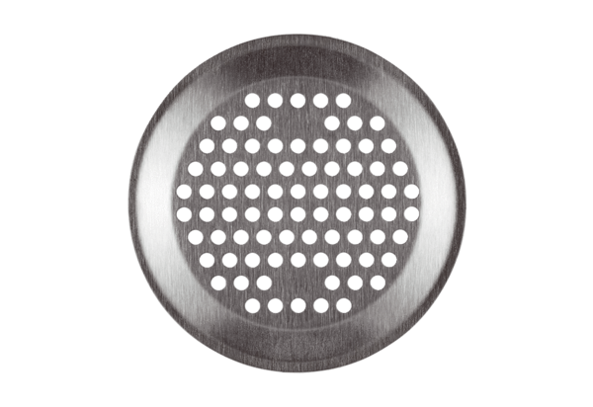Kratka ścienna/sufitowa FFS-WGBOpakowanie jednostkowe: 1 sztukaAsortyment: K
Numer artykułu: 0055.0893Producent: MAICO

